Modélisation low poly 1

Appliquer une texture
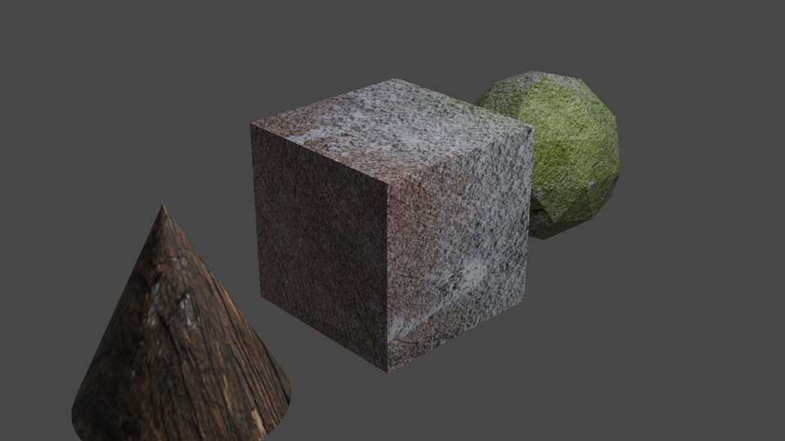
La modélisation “low poly” pour low polygonal est un mode de sculpture tridimensionnel basse résolution, c'est à dire utilisant un nombre réduit de polygones. Les meshes ou maillages obtenus sont donc constitués d'un nombre réduit de points (vertex), arêtes (edges) et faces (faces).

Pour cet exercice il s'agit d'utiliser le système “d'UV mapping”. U et V correspondant aux 2 dimensions de l'image qui sera appliquée comme texture sur l'objet 3D, soit X, Y et Z. On parle de “dépliage UV” ou “unwrapping”.
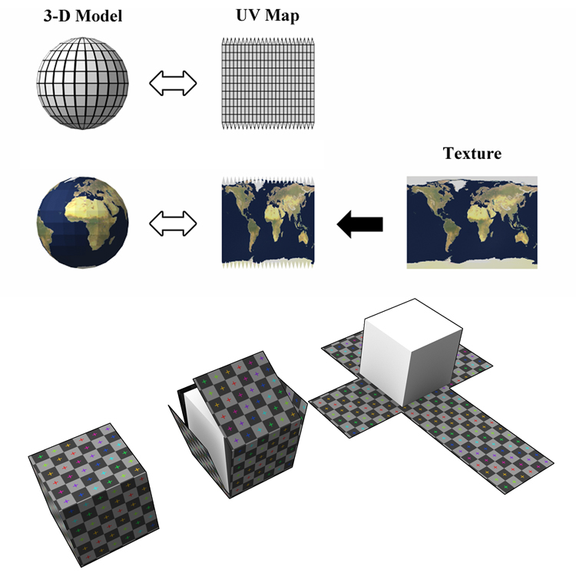UV simple
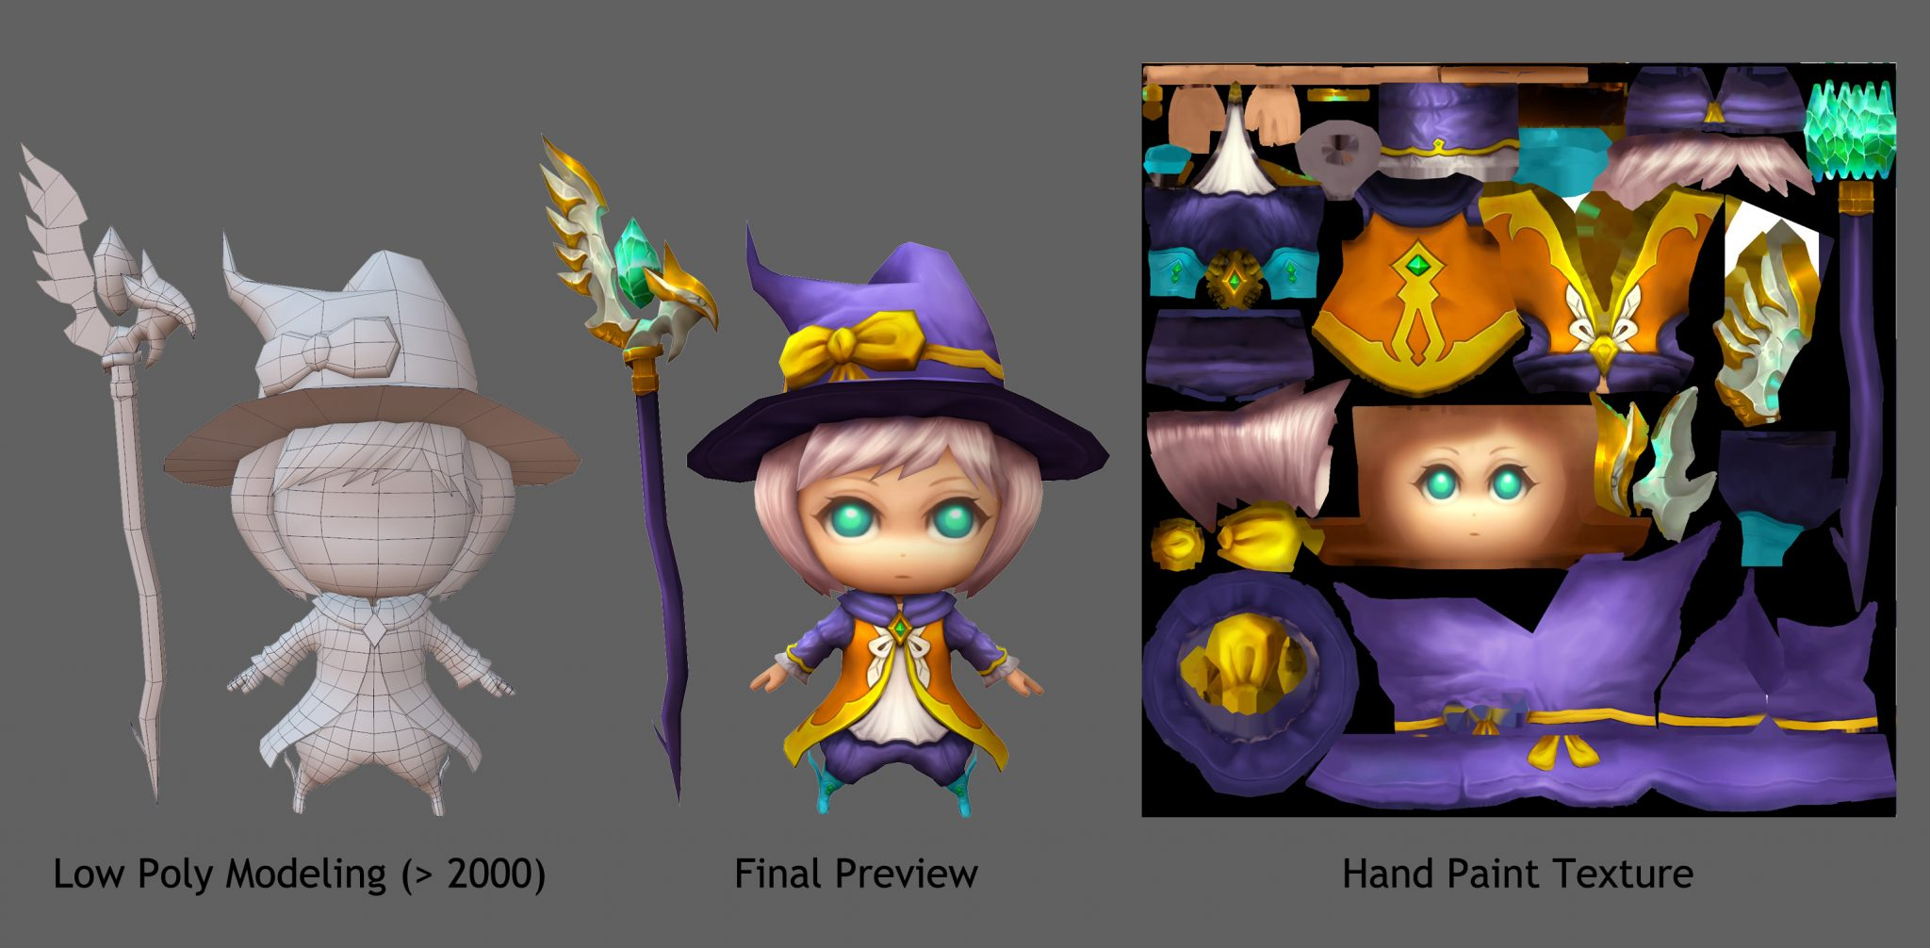UV complexe

Exercice 1: UV Editor
- Démarrer le logiciel, conserver la vue par défaut “cube”
- Sélectionner le mode “shading” dans la “top bar”
- Basculer en Edit Mode [Tab]
- Sélectionner tous les points du cube [A]
- Basculer “Image Editor” vers “UV Editor”
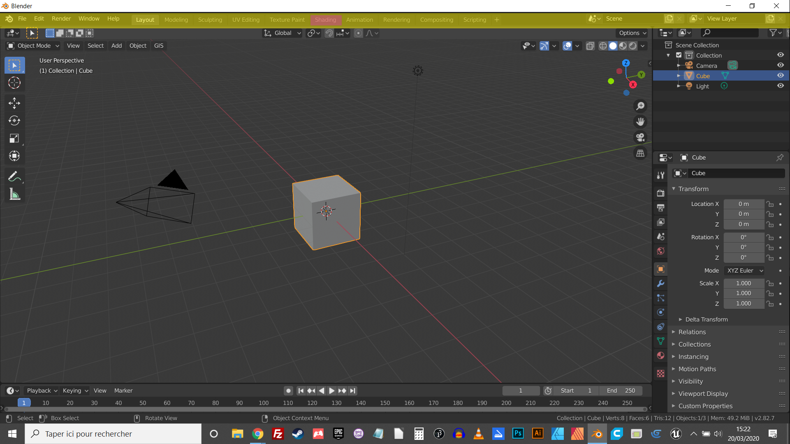
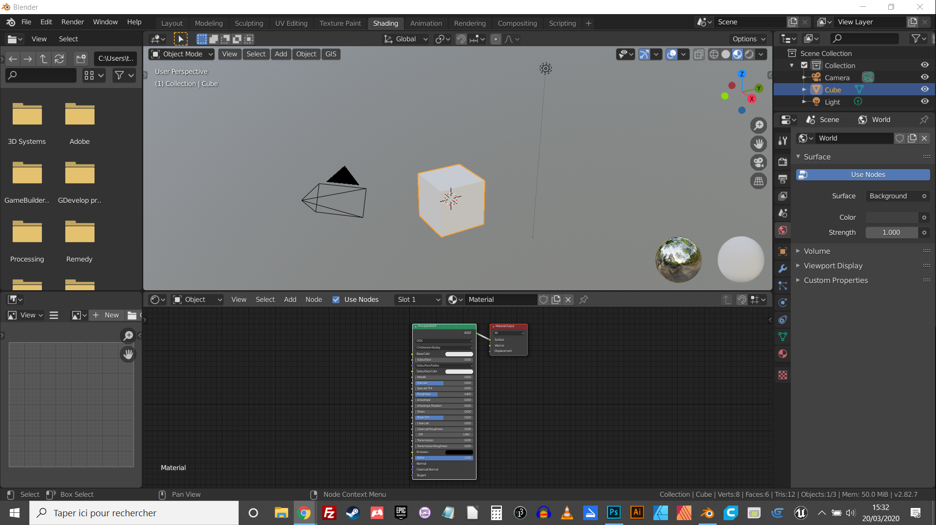
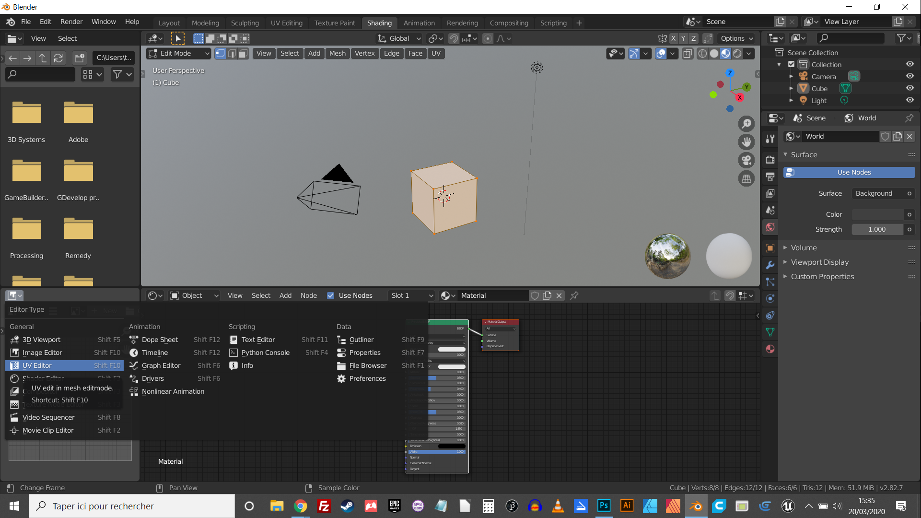
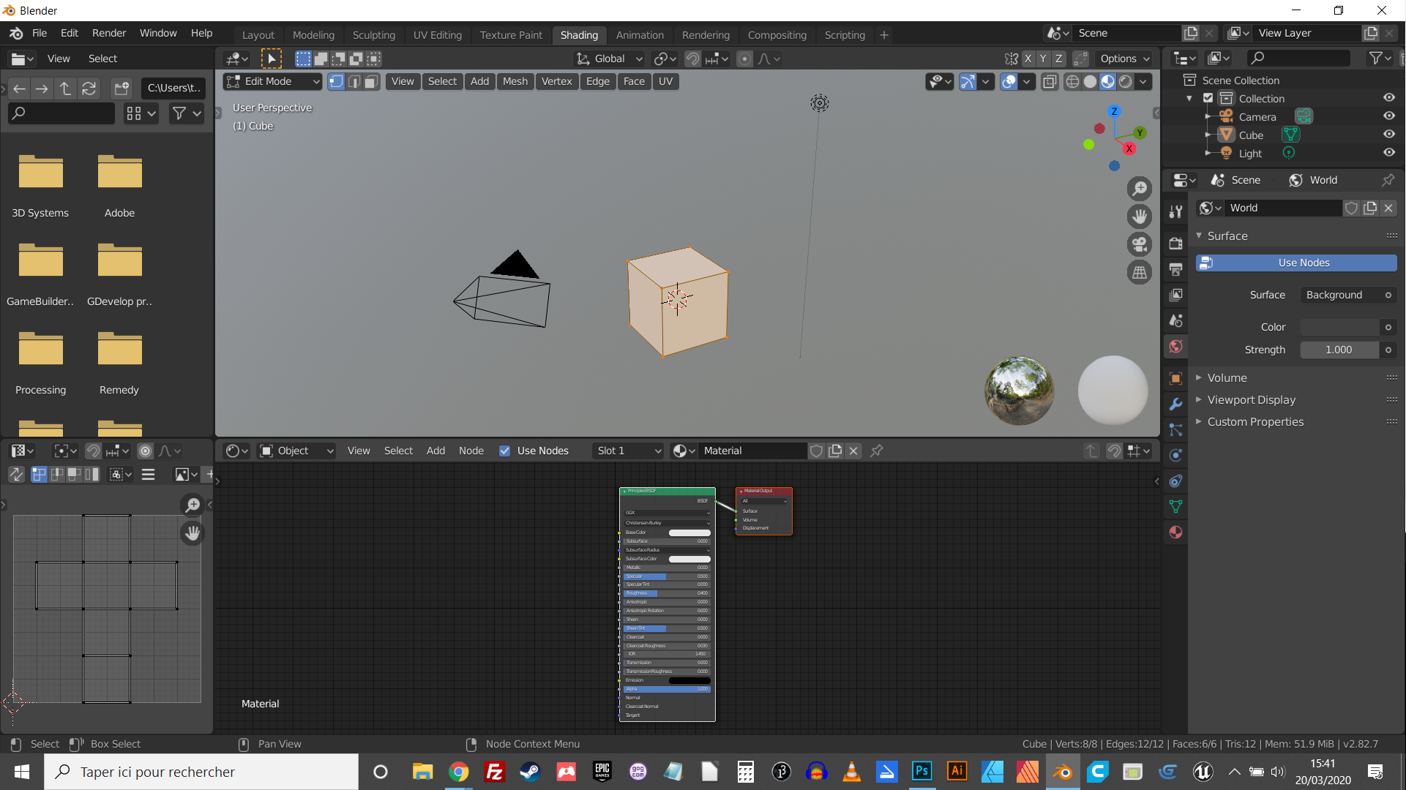

Exercice 2: importer une texture
- Sélectionner une image dans “File Browser”
- Glissez-la dans “Shader Editor”
- Liez les “blocs” Color > Base Color
- Le cube est désormais “texturé”
à condition de sélectionner le mode correct du “View Port” (en haut à droite)
et déselectionner l'objet 3D [Alt + A]
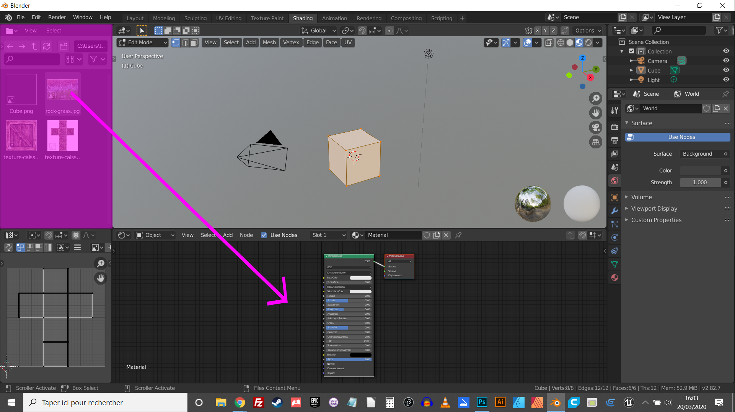
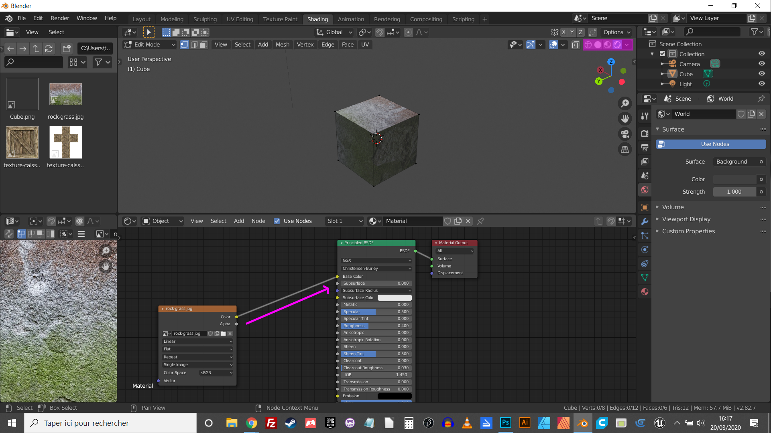

Exercice 3: Rendering
- Pour calculer le rendu, simplement sélectionner dans la top bar: Render > Render Image
- Puis Image > Save As pour l'enregistrer
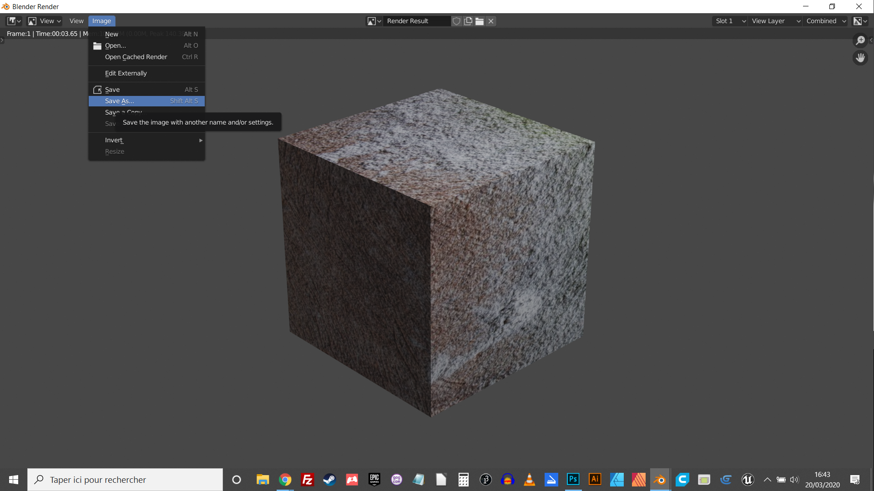

Retour au sommaire
Suivant

